Para el Pansat 2500:

Dices que estas usando el loader 1.4...para el 2500 debes usar el bin 279...y el loader debe mostrarte una pantalla mas o menos asi....
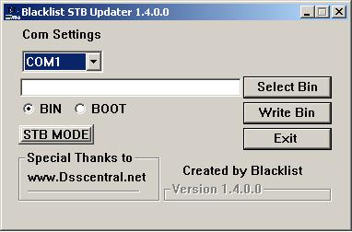

El cable que necesitas es un RS232 Straight, o sea 1 a 1....
El espacio en blanco no es para poner el modelo, lo primero que necesitas es Oprimir el boton Select Bin, debes tener el bin en el mismo directorio donde esta el loader, seleccionas el bin y el espacio en blanco se llena con el path y el nombre del bin, despues de eso oprime el boton que dice STB MODE, luego despues de asegurarte que todo esta conectado oprime el boton Write Bin, no toques nada hasta que tengas el mensaje "Completed" en la PC, veas que se rebootea el receptor, ves el On en el display y luego el canal....

